**"حكومة المهمة" والتغلب على المهمة المستحيلة**

16-02-2021 | 00:23 **المصدر**: النهار

[**الدكتور ناصيف حتي**](https://www.annahar.com/arabic/authors-list/%D8%A7%D9%84%D8%AF%D9%83%D8%AA%D9%88%D8%B1-%D9%86%D8%A7%D8%B5%D9%8A%D9%81-%D8%AD%D8%AA%D9%8A)

* **شارك على**
* [fb](javascript:;)
* [tw](javascript:;)
* [whatsapp](https://api.whatsapp.com/send?phone=&text=%22%d8%ad%d9%83%d9%88%d9%85%d8%a9+%d8%a7%d9%84%d9%85%d9%87%d9%85%d8%a9%22+%d9%88%d8%a7%d9%84%d8%aa%d8%ba%d9%84%d8%a8+%d8%b9%d9%84%d9%89+%d8%a7%d9%84%d9%85%d9%87%d9%85%d8%a9+%d8%a7%d9%84%d9%85%d8%b3%d8%aa%d8%ad%d9%8a%d9%84%d8%a9%20https%3a%2f%2ftinyurl.com%2fyxsw9l5l)
* [telegram](https://telegram.me/share/url?url=https%3a%2f%2ftinyurl.com%2fyxsw9l5l&text=%22%d8%ad%d9%83%d9%88%d9%85%d8%a9+%d8%a7%d9%84%d9%85%d9%87%d9%85%d8%a9%22+%d9%88%d8%a7%d9%84%d8%aa%d8%ba%d9%84%d8%a8+%d8%b9%d9%84%d9%89+%d8%a7%d9%84%d9%85%d9%87%d9%85%d8%a9+%d8%a7%d9%84%d9%85%d8%b3%d8%aa%d8%ad%d9%8a%d9%84%d8%a9)
* [messenger](javascript:;)
* [linkedIn](javascript:;)

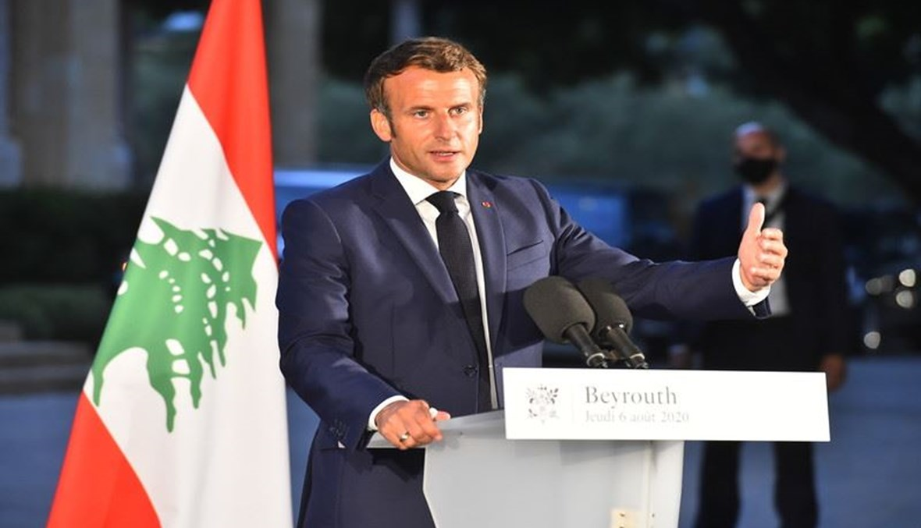

**"حكومة المهمة" والتغلب على المهمة المستحيلة**

[**A+**](javascript:zoomText(2);)[**A-**](javascript:zoomText(-2);)

[#النظام اللبناني](https://www.annahar.com/arabic/news/listing?tag=%d8%a7%d9%84%d9%86%d8%b8%d8%a7%d9%85+%d8%a7%d9%84%d9%84%d8%a8%d9%86%d8%a7%d9%86%d9%8a)، مثل الولد القاصر، في حاجة الى الرعاية  الخارجية دائماً والامساك  بيده لإخراجه أو انقاذه من كل ازمة وطنية كبرى يواجهها وتعرّض البلد (دولة ومجتمعاً) للخطر. الازمة الراهنة التي عنوانها العمل على تشكيل "حكومة مهمة" تقدّم مثالاً حياً على ما ذكرناه. مجمل هذه الازمات لها روافدها الخارجية. يرجع ذلك الى ضعف "المناعة الوطنية" التي تجعل البلد منكشفا، لا بل جاذبا للتدخل الخارجي بأشكاله المختلفة، أياً كانت المسمّيات او العناوين لذلك التدخل. التماهي بمختلف اشكاله وعناوينه ودرجاته مع الخارج شكَّل دائما عنصرا اساسيا في الصراعات والخلافات والحروب الداخلية. وتزيد الجغرافيا السياسية للبنان الى جانب ضعف السلطة وانكشافها وطبيعة الاجتماع اللبناني من جاذبية التدخل  وسهولته من قِبل بعض الاطراف الخارجية. تدخّل يهدف الى خدمة استراتيجيات وسياسات  تتخطى لبنان الى محيطه الجغرافي السياسي المباشر، لما لهذا المحيط من اهمية في لعبة النفوذ الشرق اوسطية للاطراف الدولية والاقليمية المعنية. الادوار الخارجية للانقاذ نتجت في الماضي من تفاهمات عملت ونجحت في بلورتها اطراف عربية اساسية بغية اطفاء الحرائق واستعادة الاستقرار. واذا ما نظرنا الى العقود الخمسة الأخيرة من الزمن نجد في المبادرات العربية، في الديبلوماسية المتعددة الطرف والمؤتمرات التي انعقدت في القاهرة والرياض وتونس والطائف والدوحة، خير مثال على ذلك.

التفاهم الخارجي كان دائما شرطا ضروريا لاطلاق عملية التفاهم الداخلي. تتغير الاطراف وكذلك تحالفات الداخل والخارج وتبقى قواعد اللعبة هي هي. هذه المرة اختلفت اللعبة: فالتفاهم الخارجي بين الاطراف الفاعلة في لبنان ولو بالحد الادنى ضروري، لكنه غير كاف، بسبب طبيعة الازمة الاقتصادية وحدّتها والحاجة الى اكثر من مراهم اصلاحية لانقاذ المركب اللبناني من الغرق. وقد حذّرنا وحذّر الكثيرون مرارا من اننا نشهد مسارا متسارعا للانهيار الاقتصادي الكلّي بتداعياته المأسوية المختلفة والشديدة الخطورة على المجتمع وعلى الدولة في ما لو استمرت الامور على ما هي، وهي مستمرة. طبيعة اللعبة السياسية بقيت هي ذاتها عند الطبقة الحاكمة؛ التطلّع الى الخارج حيث الرهان على التفاهم مع الآخرين او الانتصار الذي سيحققه الحليف او الصديق الخارجي لترجمته في الداخل ولو بشكل موقت، حفاظا على مكتسبات خاصة، او زيادة في مكتسبات خاصة لكل من اطراف اللعبة تقدَّم على انها مكتسبات للمكون المذهبي او الطائفي الذي يمثله هذا الطرف او ذاك في نظام فيديرالية الطائفيات  السياسية التي تحكم وتتحكم بلبنان بالفعل، مستغلة ومطوّعة نظام الديموقراطية التوافقية: التوافقية الطائفية التي يقوم عليها النظام اللبناني. اضف الى ذلك ان الطبقة السياسية الحاكمة غير متحمسة لولوج باب الاصلاحات البنيوية الضرورية لانها تضعف مصادر سلطتها وتسلطها. لقد حذرنا اكثر من مرة اننا لم نعد امام ازمة تشكيل حكومة كما لو كنا في ظروف طبيعية، بل صرنا في ازمة حكم كما نشهد كل يوم في  التراشق السياسي المتصاعد وفي الشلل الحاصل على مستوى السلطة التنفيذية، والذي يحمل في بعضه لغة طائفية لم تعد خافية. وقد اوصلنا ذلك الى مرحلة الدخول في ازمة نظام في وقت لا نستطيع تحمّل "ترف" فتح هذا الملف حاليا مع ضرورة البحث لاحقا، بعد انقاذ المركب من الغرق، في النموذج السياسي الذي نريده  لتطوير النظام وتحصين المجتمع وتنميته على كل الصعد، وتعزيز اللحمة الوطنية في لبنان. ولا بد من التذكير بان اهم دروس "لعبة الكراسي الموسيقية" للطائفيات السياسية، هي لعبة التنافس على الهيمنة وتقاسم منافع السلطة تحت عنوان حماية حقوق الطائفة. ان هذه اللعبة هي منتجة باستمرار لأزمات تشل الدولة وتمنع عملية النهوض الوطني في كل وجوهه.

ان استمرار اللعبة التقليدية حول تقاسم السلطة في [#تشكيل الحكومة](https://www.annahar.com/arabic/news/listing?tag=%d8%aa%d8%b4%d9%83%d9%8a%d9%84+%d8%a7%d9%84%d8%ad%d9%83%d9%88%d9%85%d8%a9) باسم حقوق الطائفة عند كل طرف، ايا كان العنوان الذي يحمله كل طرف، يساهم في تسريع الانهيار ومن ثم الانفجار، بسبب الشلل السياسي الحاصل. ان تجربة الاشهر الماضية والثمن الذي دفعه ويدفعه المواطن اللبناني تستدعي اعادة النظر في المقاربة القائمة والمستمرة لتشكيل "حكومة المهمة" Gouvernement de Mission بعدما وصلت الى حائط مسدود مع ازدياد "المواجهة السياسية والاعلامية" بين مَن يفترض ان يكونا الشريكين الاساسيين في تشكيل الحكومة وادارة عملية الاصلاح لاحقا. وهنا، أرى من الضروري، للخروج من حالة الجمود القاتل الحامل للمزيد من التوترات، ان يدعو الوسيط الفرنسي الى مقاربة مختلفة من خلال الدعوة الى طاولة حوار وطني للاطراف ممثلي المكونات السياسية التي كان قد جمعها وحاورها الرئيس الفرنسي في بيروت، لتجتمع برعاية ومواكبة فرنسية في "حوار عملي"، ونذكّر في هذا الصدد بحوار "سل سان كلو" (اسم مكان اللقاء)عام 2007 الذي استضافته فرنسا للاطراف اللبنانية في خضم الازمة اللبنانية حينذاك. ويمكن ان تشارك الامم المتحدة وجامعة الدول العربية الى جانب فرنسا في رعاية هذا الاجتماع ومواكبته. ويجب ان يكون هدف "الحوار العملي" المطلوب، اذا انعقد في اطار زمني محدد، بلورة ما دعونا اليه منذ اكثر من شهرين - وقد رد علينا البعض حينذاك انه يجب البدء بتشكيل الحكومة بغية عدم اضاعة الوقت، وقد ضاع الوقت الكثير منذ ذلك  الوقت - وهو برنامج الاصلاح الشامل في خطوطه وعناصره وخريطة طريق للتنفيذ وجدول زمني واضح. ان اتفاقاً من هذا النوع يلزم اصحابه، كل امام جماعته اساسا، بالاصلاح المطلوب لوقف الانهيار، ويسهل تشكيل "حكومة المهمة" لوضعه موضع التنفيذ اذ يشكل عنصر ضغط على هذه الاطراف باعتباره، باعتراف الجميع ومشاركتهم، الشرط الضروري لوقف الانهيار المتسارع. فهل نسلك هذا الطريق وامامه الكثير من الصعوبات ولكنه الوحيد الممكن، ام نبقى امام الطريق المسدود، حيال ما يبدو كمهمة مستحيلة لتشكيل "حكومة المهمة"؟

**وزير الخارجية السابق**